Подходы к синтезу трисахарида, родственного хондроитинсульфатам
1
Щербакова Е.Р.^{1,2}, Фомицкая П.А.², Сухова Е.В.², Устюжанина Н.Е.², Нифантьев Н.Э.²
Студентка, 4 курс бакалавриата
¹Национальный исследовательский университет «Высшая школа экономики», факультет химии, Москва, Россия
²Институт органической химии им. Н.Д. Зелинского РАН, Москва, Россия
E-mail: liza447447@gmail.com
Хондроитинсульфаты представляют собой класс гликозаминогликанов, который обнаружен в организме человека и млекопитающих. Эти полисахариды демонстрируют широкий спектр биологической активности, а также оказывают влияние на пролиферацию клеток и онкогенез. В связи с этим синтетические олигосахаридные фрагменты хондроитинсульфатов крайне востребованы в качестве моделей для проведения гликобиологических исследований, направленных на разработку новых лекарственных средств.
Целью данной работы является разработка подходов к синтезу сульфатированных и не сульфатированных по О-4 и О-6 GalNAc фрагментов хондроитинсульфата (Схема 1). Целевые ди-, трисахаридные фрагменты планируется получить в виде β-(3-аминопропилглокозидов), что позволит конъюгировать их с метками, белками и полимерными носителями с получением препаратов для проведения гликобиологических исследований (Схема 1).
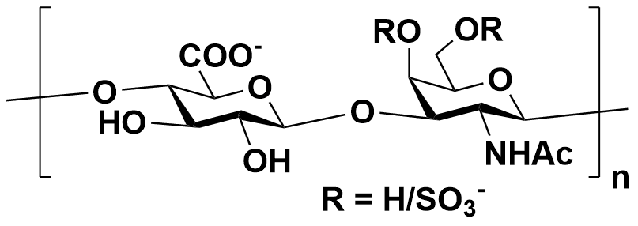
Схема 1. Структурные элементы хондроитинсульфата

Для введения в целевую структуру N-ацетил-галактозамина в качестве предшественника галактозамина был использован 2-азидофенилселенид [1] (Схема 2). В ходе работы были также исследованы активности гликозил-доноров в реакциях гликозилирования.
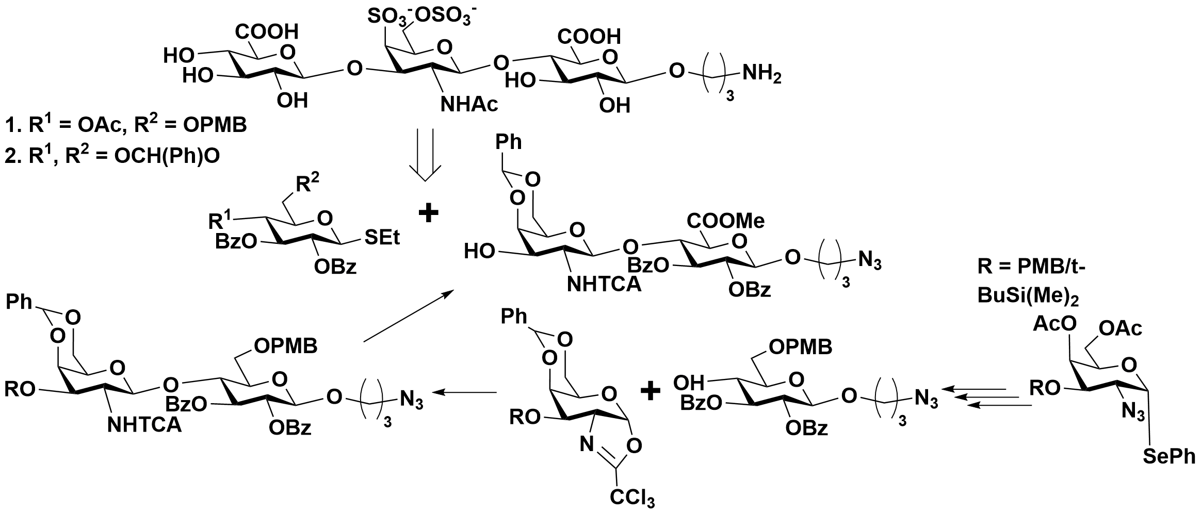
Схема 2. Синтез трисахарида

В результате работы были получены и охарактеризованы комплексом физико-химических методов (ЯМР, масс-спектрометрия) универсальные блоки-предшественники, использование которых позволит получить весь необходимый спектр соединений для биологических испытаний.

Литература
1. Further Investigation of the 2-Azido-phenylselenylation of Glycals / Polina A. Fomitskaya, Dr. Dmitry A. Argunov, Dr. Yury E. Tsvetkov [et al.] // Eur. J. Org. Chem. 44/2021.

